证书编号：91500115561612074N001V
单位名称: 重庆龙星科技有限公司
注册地址: 长寿经济技术开发区齐心大道50号
法定代表人: 魏亮
生产经营场所地址: 重庆市长寿经济技术开发区齐心大道50号
行业类别: 化学试剂和助剂制造，锅炉 |  | 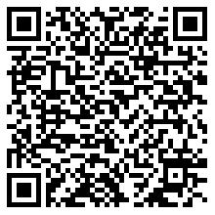
统一社会信用代码：91500115561612074N
有效期限：自2024年04月02日至2029年04月01日止
发证机关： | （盖章）重庆市长寿区生态环境局
发证日期： | 2024年04月02日
中华人民共和国生态环境部监制 重庆市长寿区生态环境局印制

